**Ing. Nayzer Mina**

Coordinador de la Carrera de Ingeniería Eléctrica

Universidad técnica Luis Vargas Torres de Esmeraldas

Asunto: Proyecto para la Feria de Ciencias e Ingenierías FACI – 2021

Por medio de la presente solicito se incluya el proyecto con el tema **HMI para control remoto de motores mediante el microcontrolador Arduino,** para presentarlo en la feria de ciencias y tecnologías a desarrollarse el 10 de noviembre por motivo de conmemorarse el aniversario de Facultad de Ingenierías. Este proyecto se basa en el control de dispositivos eléctrico mediante el uso de microcontroladores tal como se representa en el esquema de la figura 1, en este caso se utilizará el Arduino, para esto se diseña una pantalla HMI como interface de usuario para el control del operador del sistema.

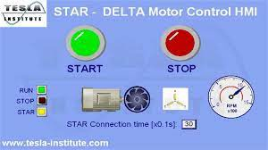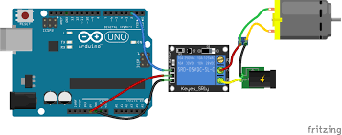

La presentación del proyecto será realizado por docentes y estudiantes de las asignaturas de microcontroladores del cual la Ing. Quintero es responsable y Electrónica de potencia quien la dirige el Ing. Marco Ibarra de la Carrera de Ingeniería Eléctrica.

Para la presentación de este proyecto se requiere los siguientes materiales:

* Una bomba de agua centrífuga ½ HP
* Un microcontrolador Arduino
* Un relay acoplador
* Una laptop y un proyector
* Un punto eléctrico de 110V
* Un espacio (stand)
* Recipiente contenedor de agua

Atentamente

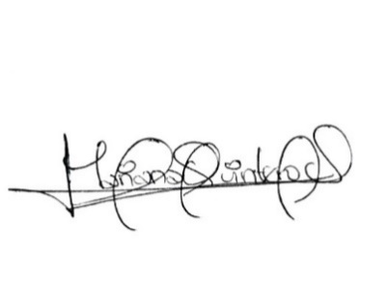

Ing. Mariana Quintero Ing. Marco Ibarra